“Perancangan dan Implementasi Sistem Informasi Promosi serta Pengelolaan Produk Berbasis Web pada CV. Mandiri Perdana Sukses”
LAPORAN KERJA PRAKTEK

Oleh:
AHMAD ZAYNI (221011401703)
DIKA TRITRIWAYUDI (231011401060)
SEPTIWAN PUTRA (221011400986

PROGRAM STUDI TEKNIK INFORMATIKA
FAKULTAS ILMU KOMPUTER
UNIVERSITAS PAMULANG
TANGERANG SELATAN
2025

ABSTRACT

ABSTRAK

KATA PENGANTAR

DAFTAR ISI

DAFTAR GAMBAR

DAFTAR TABEL

DAFTAR SIMBOL

BAB I
PENDAHULUAN

1.1 Latar Belakang
Perkembangan teknologi informasi dan komunikasi pada era digital saat ini telah mengalami kemajuan yang sangat pesat. Teknologi tidak hanya berperan sebagai alat bantu, tetapi juga menjadi bagian penting dalam menunjang berbagai aktivitas manusia, khususnya dalam dunia bisnis. Pemanfaatan teknologi informasi, terutama sistem berbasis web, telah menjadi salah satu solusi utama dalam meningkatkan efisiensi operasional serta memperluas jangkauan pemasaran suatu perusahaan.
Dalam konteks bisnis modern, sistem informasi memiliki peran strategis dalam mengelola data serta menyampaikan informasi kepada pelanggan secara cepat dan akurat. Sistem informasi berbasis web memungkinkan perusahaan untuk menyediakan informasi yang dapat diakses kapan saja dan di mana saja tanpa batasan ruang dan waktu. Selain itu, sistem ini juga mendukung proses pengelolaan data yang lebih terstruktur dan terintegrasi, sehingga dapat meningkatkan kualitas pelayanan kepada pelanggan.
Kegiatan promosi merupakan salah satu aspek penting dalam keberlangsungan suatu usaha. Promosi yang efektif dapat meningkatkan daya tarik produk serta memperluas jangkauan pasar. Namun, metode promosi yang masih dilakukan secara konvensional memiliki berbagai keterbatasan, seperti penyebaran informasi yang tidak merata, proses pembaruan data yang lambat, serta kurangnya interaksi dengan pelanggan.
Salah satu perusahaan yang masih menghadapi permasalahan tersebut adalah CV. Mandiri Perdana Sukses. Dalam kegiatan operasionalnya, khususnya pada proses promosi dan penyampaian informasi produk, perusahaan masih menggunakan media konvensional berupa lembaran kertas. Informasi terkait produk dan harga disampaikan secara manual, sehingga menimbulkan berbagai kendala, seperti keterbatasan dalam jangkauan informasi, kesulitan dalam melakukan pembaruan data, serta potensi terjadinya kesalahan dalam penyampaian informasi kepada pelanggan.
Selain itu, penggunaan media kertas juga memiliki beberapa kelemahan, seperti mudah rusak, hilang, serta tidak efisien dalam jangka panjang. Kondisi ini menyebabkan proses pengelolaan data produk menjadi kurang terstruktur dan tidak terintegrasi dengan baik. Hal tersebut tentunya dapat berdampak pada menurunnya kualitas pelayanan serta kurang optimalnya kegiatan promosi yang dilakukan oleh perusahaan.
Permasalahan lain yang dihadapi adalah belum adanya sistem yang mampu mengelola data produk secara terpusat dan terstruktur. Hal ini menyebabkan proses pencatatan dan pencarian data menjadi lebih sulit serta memerlukan waktu yang lebih lama. Selain itu, keterbatasan dalam penyampaian informasi juga menghambat perusahaan dalam menjangkau pelanggan yang lebih luas, terutama di era digital saat ini di mana masyarakat lebih banyak mengakses informasi melalui internet.
Berdasarkan permasalahan tersebut, diperlukan suatu solusi berupa perancangan dan implementasi sistem informasi promosi serta pengelolaan produk berbasis web. Sistem ini diharapkan dapat membantu perusahaan dalam mengelola data produk secara lebih efektif, mempercepat proses penyampaian informasi, serta meningkatkan jangkauan promosi kepada pelanggan.
Dengan adanya sistem informasi berbasis web, perusahaan dapat menyajikan informasi produk secara real-time, melakukan pembaruan data dengan lebih mudah, serta memberikan kemudahan bagi pelanggan dalam mengakses informasi yang dibutuhkan. Selain itu, sistem ini juga dapat meningkatkan efisiensi kerja serta mendukung proses transformasi digital perusahaan.
Oleh karena itu, dalam kerja praktik ini dilakukan perancangan dan implementasi sistem informasi promosi serta pengelolaan produk berbasis web pada CV. Mandiri Perdana Sukses sebagai upaya untuk meningkatkan efektivitas dan efisiensi dalam kegiatan promosi serta pengelolaan data produk.

1.2 Identifikasi Masalah
Berdasarkan hasil observasi yang dilakukan pada CV. Mandiri Perdana Sukses, terdapat beberapa permasalahan yang dapat diidentifikasi sebagai berikut:
- Sistem promosi produk masih menggunakan media konvensional berupa lembaran kertas.
- Penyampaian informasi harga dan produk belum terstruktur dengan baik.
- Kesulitan dalam melakukan pembaruan data produk dan harga secara cepat.
- Keterbatasan jangkauan promosi kepada pelanggan.
- Tidak adanya sistem terintegrasi untuk pengelolaan data produk.

1.3 Rumusan Masalah
Berdasarkan identifikasi masalah tersebut, maka rumusan masalah dalam penelitian ini adalah:
- Bagaimana merancang dan membangun sistem informasi promosi berbasis website pada CV. Mandiri Perdana Sukses?
- Bagaimana sistem dapat mengelola data produk dan informasi harga secara efektif dan terstruktur?
- Bagaimana sistem berbasis website dapat meningkatkan efisiensi dan jangkauan promosi?
- Bagaimana merancang tampilan antarmuka yang user friendly bagi pengguna?

1.4 Batasan Penelitian
Agar pembahasan dalam penelitian ini lebih terarah dan tidak meluas, maka ditetapkan batasan penelitian sebagai berikut:
- Sistem yang dibangun berupa website promosi produk.
- Fitur utama meliputi pengelolaan data produk (tambah, tampil, hapus).
- Sistem hanya digunakan oleh admin untuk mengelola data produk.
- Website menampilkan informasi produk, harga, gambar, serta kontak WhatsApp dan lokasi (Google Maps).
- Sistem tidak mencakup fitur transaksi atau pembayaran online.

1.5 Tujuan Penelitian
Tujuan dari penelitian ini adalah:
- Merancang dan membangun sistem informasi promosi berbasis website pada CV. Mandiri Perdana Sukses.
- Mengimplementasikan sistem yang dapat mempermudah pengelolaan data produk dan harga.
- Meningkatkan efisiensi dalam penyampaian informasi kepada pelanggan.
- Meningkatkan jangkauan promosi melalui media digital.

1.6 Manfaat Penelitian
Adapun manfaat dari penelitian ini adalah sebagai berikut:

1. Bagi Perusahaan
- Mempermudah proses promosi produk secara digital
- Meningkatkan efisiensi dalam pengelolaan informasi
- Memperluas jangkauan pemasaran

2. Bagi Mahasiswa
- Menambah pengalaman dalam pengembangan sistem berbasis website
- Meningkatkan kemampuan dalam penerapan ilmu teknologi informasi

3. Bagi Akademik
- Menjadi referensi dalam penelitian sejenis
- Mendukung pengembangan ilmu pengetahuan di bidang sistem informasi

1.7 Metodologi Penelitian
Metodologi penelitian yang digunakan dalam pelaksanaan kerja praktik ini terdiri dari beberapa tahapan sebagai berikut :

1. Observasi
Penulis melakukan observasi langsung terhadap proses promosi dan penyampaian informasi produk yang masih dilakukan secara manual di CV. Mandiri Perdana Sukses. Observasi ini bertujuan untuk mengidentifikasi permasalahan yang terjadi, seperti penggunaan media kertas dalam penyampaian informasi harga dan produk, keterbatasan dalam penyebaran informasi, serta kurang efisiennya proses pembaruan data. Selain itu, observasi juga dilakukan untuk memahami kebutuhan sistem yang akan dikembangkan agar sesuai dengan kondisi dan kebutuhan perusahaan.

2. Wawancara
Wawancara dilakukan dengan pihak terkait yang terlibat dalam kegiatan promosi dan pengelolaan produk di CV. Mandiri Perdana Sukses. Tujuan dari wawancara ini adalah untuk memperoleh informasi secara lebih mendalam mengenai kendala yang dihadapi dalam proses promosi, pengelolaan data produk, serta penyampaian informasi harga kepada pelanggan. Selain itu, wawancara juga bertujuan untuk mengetahui kebutuhan dan harapan pengguna terhadap sistem berbasis website yang akan dibangun.

3. Studi Pustaka
Studi pustaka dilakukan dengan mempelajari berbagai referensi yang berkaitan dengan sistem informasi, website, serta metode pengembangan perangkat lunak. Referensi yang digunakan meliputi buku, jurnal ilmiah, serta sumber lain yang relevan. Studi pustaka ini bertujuan untuk memberikan landasan teori yang kuat serta sebagai acuan dalam merancang dan mengembangkan sistem yang efektif dan efisien.

4. Perancangan Sistem
Pada tahap ini dilakukan perancangan sistem berdasarkan hasil analisis kebutuhan yang telah diperoleh. Perancangan meliputi pembuatan struktur database, perancangan alur sistem, serta desain tampilan antarmuka (user interface). Tahapan ini bertujuan untuk memberikan gambaran awal mengenai sistem yang akan dibangun agar sesuai dengan kebutuhan pengguna.

5. Implementasi dan Pengujian Sistem
Tahap implementasi merupakan proses pembangunan sistem berbasis website sesuai dengan perancangan yang telah dibuat. Sistem dikembangkan menggunakan teknologi web untuk mendukung proses promosi dan pengelolaan data produk. Setelah sistem selesai dibangun, dilakukan pengujian untuk memastikan bahwa sistem berjalan dengan baik, sesuai dengan kebutuhan, serta bebas dari kesalahan yang dapat mengganggu kinerja sistem.

1.8 Sistematika Penulisan
Sistematika laporan Kuliah Kerja Praktik ini disusun secara ringkas dan terbagi ke dalam beberapa bab, di mana masing-masing bab memiliki pembahasan sebagai berikut:

BAB I PENDAHULUAN
Pada bab ini berisi tentang latar belakang, identifikasi masalah, rumusan masalah, batasan penelitian, tujuan penelitian, manfaat penelitian, metodologi penelitian, serta sistematika penulisan laporan.

BAB II ORGANISASI
Bab ini menjelaskan mengenai profil tempat pelaksanaan kerja praktik, yaitu CV. Mandiri Perdana Sukses, yang meliputi gambaran umum perusahaan, sejarah singkat, struktur organisasi, serta infrastruktur teknologi yang digunakan.

BAB III PEMBAHASAN
Bab ini menjelaskan tentang kegiatan yang dilaksanakan selama kerja praktik serta pembahasan mengenai sistem aplikasi yang dibuat, meliputi perancangan, implementasi, dan fitur-fitur yang terdapat pada sistem.

BAB IV PENUTUP
Bab ini berisi kesimpulan dari hasil kerja praktik yang telah dilaksanakan serta saran yang dapat diberikan untuk pengembangan sistem di masa yang akan datang.

BAB II
ORGANISASI

2.1 Gambaran Umum Instansi
CV. Mandiri Perdana Sukses merupakan perusahaan yang bergerak di bidang penyediaan media promosi dan perlengkapan infrastruktur, seperti videotron, running text, lampu jalan, billboard, serta produk lainnya. Perusahaan ini berfokus pada penyediaan produk berkualitas yang dapat mendukung kebutuhan promosi dan penerangan bagi pelanggan, baik instansi maupun individu.
Dalam menjalankan usahanya, perusahaan masih menggunakan metode konvensional dalam kegiatan promosi dan penyampaian informasi produk, yaitu melalui media kertas. Hal ini menyebabkan keterbatasan dalam penyebaran informasi serta kurang efisien dalam pengelolaan data produk dan harga. Oleh karena itu, diperlukan pengembangan sistem berbasis website untuk meningkatkan efektivitas dan efisiensi dalam kegiatan promosi.

2.1.1 Visi Perusahaan
Menjadi perusahaan yang unggul dan terpercaya dalam penyediaan media promosi dan infrastruktur, serta mampu memberikan pelayanan terbaik kepada pelanggan.

2.1.2 Misi Perusahaan
- Menyediakan produk berkualitas sesuai kebutuhan pelanggan.
- Memberikan pelayanan yang cepat, tepat, dan profesional.
- Mengembangkan inovasi dalam bidang promosi dan teknologi.
- Meningkatkan kepuasan pelanggan melalui layanan yang optimal.

2.2 Produk dan Layanan
Produk dan layanan yang disediakan oleh CV. Mandiri Perdana Sukses antara lain sebagai berikut:
1. Videotron
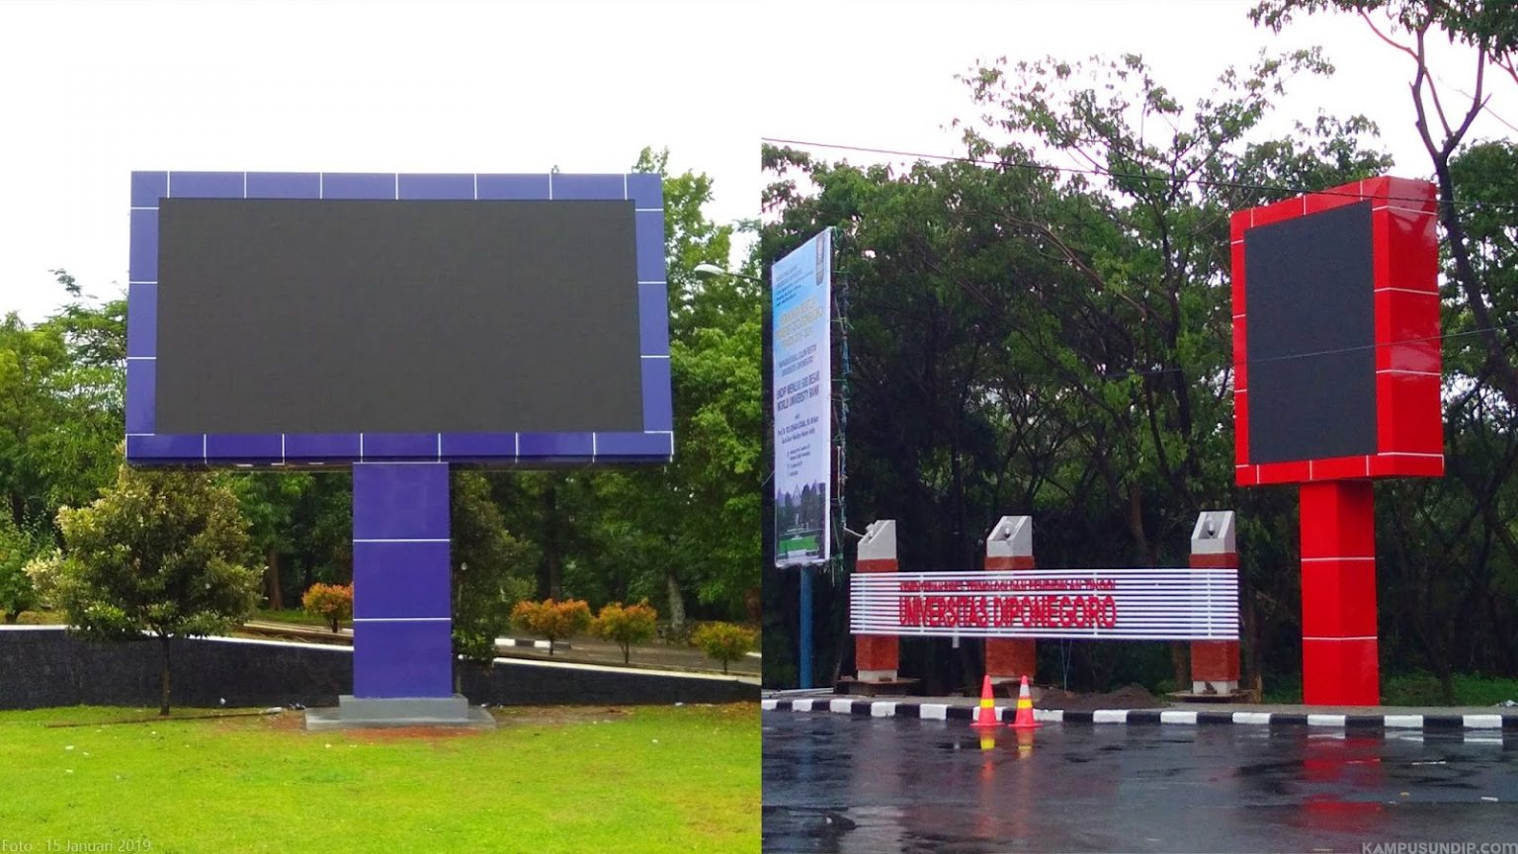

2. Running Text
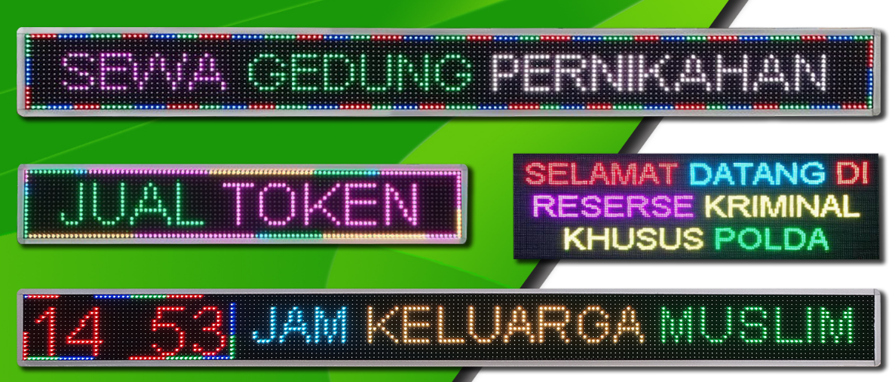

3. Lampu Jalan (Panel Surya)
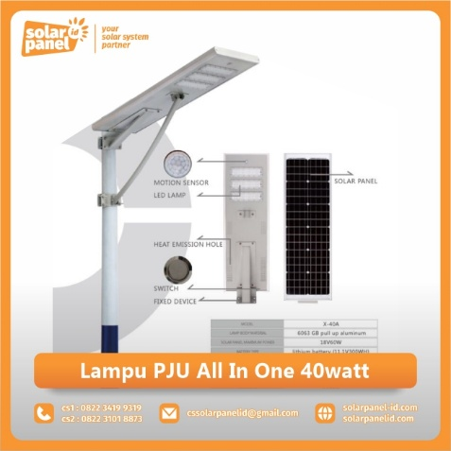

4. Billboard
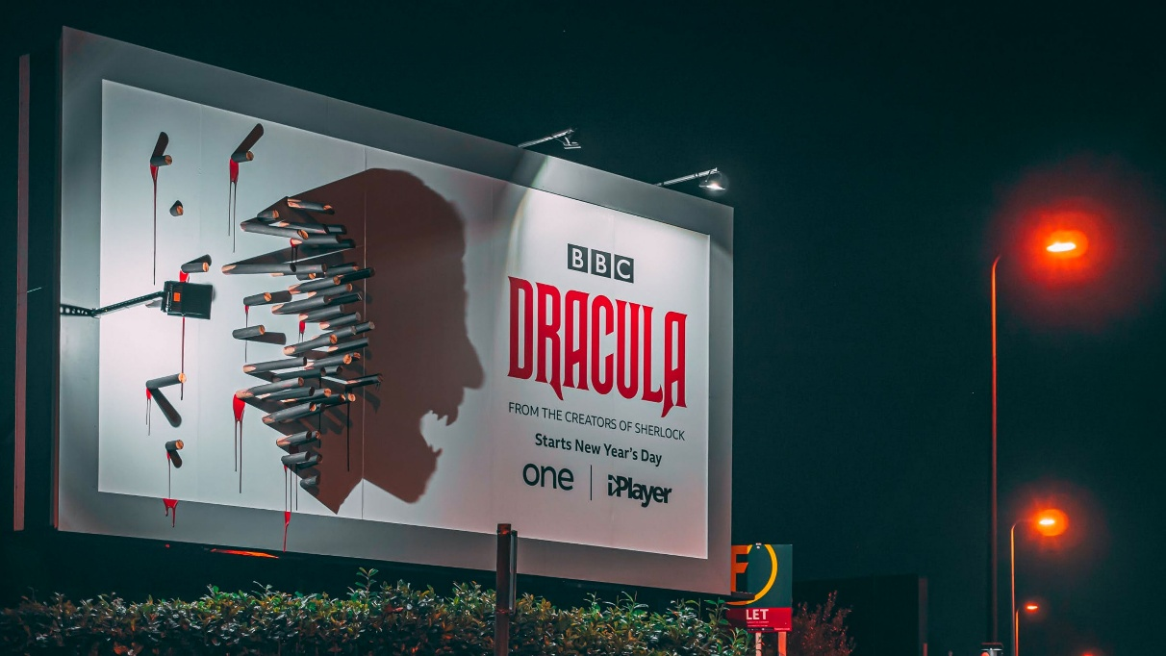

5. Washtafel
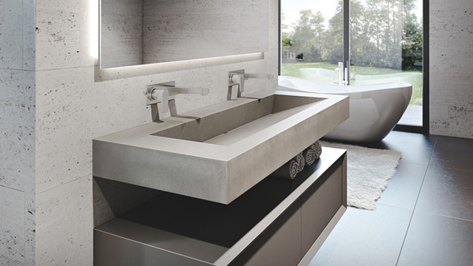
6. Plafon
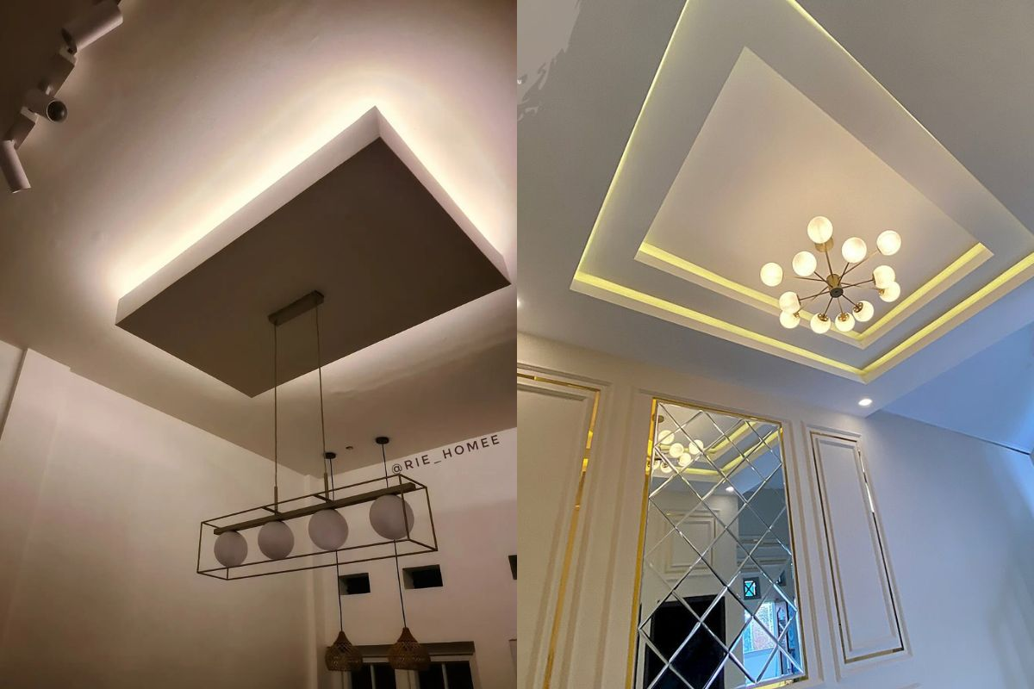

7. Meja Layanan
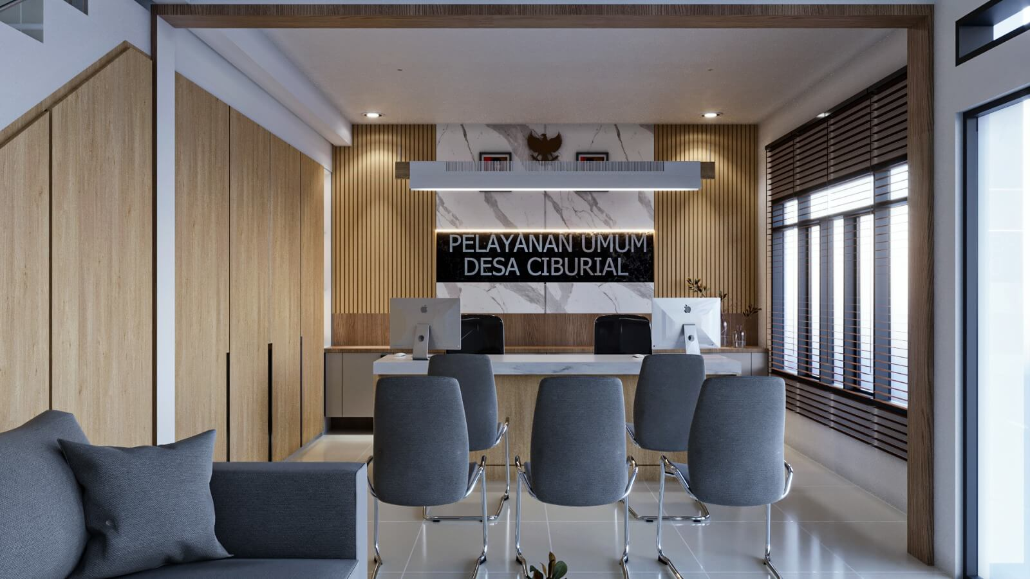

2.3 Logo CV. Mandiri Perdana Sukses
Logo perusahaan merupakan identitas visual yang digunakan sebagai simbol dari CV. Mandiri Perdana Sukses. Logo ini mencerminkan nilai, visi, serta karakter perusahaan dalam menjalankan usahanya.
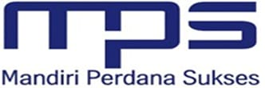

2.4 Struktur Organisasi CV. Mandiri Perdana Sukses
Struktur organisasi merupakan susunan pembagian tugas dan tanggung jawab dalam perusahaan. Dengan adanya struktur organisasi, setiap bagian memiliki peran yang jelas dalam menjalankan kegiatan operasional.
Secara umum, struktur organisasi pada CV. Mandiri Perdana Sukses terdiri dari:
- Komisaris
- Direktur
- Bendaharal
- Manager
- Marketing
- Teknisi
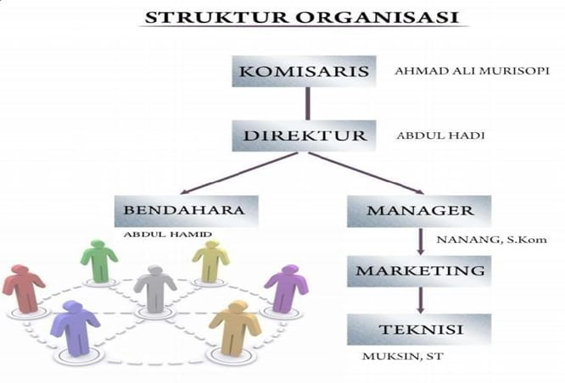

2.5 Infrastruktur CV. Mandiri Perdana Sukses
Infrastruktur merupakan sarana dan prasarana yang digunakan untuk mendukung kegiatan operasional perusahaan.

2.5.1 Data Sarana
Sarana yang tersedia pada CV. Mandiri Perdana Sukses antara lain:
- Komputer/laptop untuk pengolahan data
- Printer untuk kebutuhan administrasi
- Peralatan produksi (alat pemasangan, alat listrik, dll)
- Kendaraan operasional

2.5.2 Data Infrastruktur CV. Mandiri Perdana Sukses
Infrastruktur yang dimiliki meliputi:
- Ruang kerja/kantor
- Gudang penyimpanan barang
- Jaringan internet untuk komunikasi dan operasional
- Sistem pendukung administrasi

BAB III
PEMBAHASAN

3.1 Pengertian Sistem
Sistem merupakan suatu kesatuan yang terdiri dari beberapa komponen atau elemen yang saling berhubungan dan bekerja sama untuk mencapai suatu tujuan tertentu. Komponen-komponen dalam sistem tersebut saling berinteraksi dan terintegrasi sehingga menghasilkan suatu output yang diharapkan berdasarkan proses yang telah dilakukan.
Secara umum, sistem memiliki beberapa karakteristik, yaitu adanya komponen, batasan sistem, lingkungan luar, penghubung, masukan (input), proses, serta keluaran (output). Setiap komponen dalam sistem memiliki peran masing-masing, namun tetap saling berkaitan dalam mendukung kinerja sistem secara keseluruhan.
Dalam konteks teknologi informasi, sistem sering dikaitkan dengan sistem informasi, yaitu sistem yang digunakan untuk mengelola data menjadi informasi yang berguna bagi pengguna. Sistem informasi memanfaatkan teknologi komputer untuk membantu proses pengolahan data sehingga menjadi lebih cepat, akurat, dan efisien.
Dalam penelitian ini, sistem yang dimaksud adalah sistem informasi promosi dan pengelolaan produk berbasis web yang diterapkan pada CV. Mandiri Perdana Sukses. Sistem ini dirancang untuk membantu perusahaan dalam mengelola data produk secara terstruktur serta menyampaikan informasi produk dan harga kepada pelanggan secara lebih efektif melalui media website.
Dengan adanya sistem ini, diharapkan proses promosi tidak lagi dilakukan secara manual menggunakan media kertas, melainkan dapat dilakukan secara digital sehingga lebih efisien, mudah diakses, dan memiliki jangkauan yang lebih luas.

3.2 Pengertian Sistem Informasi
Sistem informasi merupakan suatu sistem yang terdiri dari berbagai komponen yang saling berinteraksi dalam mengumpulkan, mengolah, menyimpan, dan mendistribusikan informasi untuk mendukung proses pengambilan keputusan dalam suatu organisasi. Sistem informasi memanfaatkan teknologi komputer untuk mengelola data sehingga dapat menghasilkan informasi yang akurat, relevan, dan tepat waktu.
Secara umum, sistem informasi memiliki beberapa komponen utama, yaitu perangkat keras (hardware), perangkat lunak (software), basis data (database), prosedur, serta sumber daya manusia (brainware). Kelima komponen tersebut saling berhubungan dan bekerja sama untuk menghasilkan informasi yang dibutuhkan oleh pengguna.
Dalam perkembangan teknologi saat ini, sistem informasi berbasis web menjadi salah satu solusi yang banyak digunakan oleh perusahaan. Sistem ini memungkinkan pengguna untuk mengakses informasi melalui internet tanpa dibatasi oleh lokasi dan waktu. Selain itu, sistem informasi berbasis web juga memberikan kemudahan dalam pengelolaan data serta penyampaian informasi secara lebih cepat dan efisien.
Dalam penelitian ini, sistem informasi yang dikembangkan adalah sistem informasi promosi dan pengelolaan produk berbasis web pada CV. Mandiri Perdana Sukses. Sistem ini dirancang untuk membantu perusahaan dalam mengelola data produk secara terstruktur serta menyampaikan informasi produk dan harga kepada pelanggan melalui media digital.
Dengan adanya sistem informasi ini, diharapkan proses pengelolaan data menjadi lebih efektif, penyampaian informasi menjadi lebih cepat, serta jangkauan promosi dapat meningkat dibandingkan dengan metode konvensional yang sebelumnya digunakan.

3.3 Tools yang Digunakan
Dalam proses perancangan dan implementasi sistem informasi promosi serta pengelolaan produk berbasis web, diperlukan pemilihan teknologi yang tepat agar sistem dapat berjalan secara optimal, baik dari segi kinerja, keamanan, maupun kemudahan dalam pengembangan. Teknologi yang digunakan dalam penelitian ini mencakup berbagai komponen utama, yaitu backend, frontend, database, serta tools pendukung lainnya.
Pemilihan teknologi ini didasarkan pada kebutuhan sistem yang mengharuskan adanya pengelolaan data yang terstruktur, tampilan antarmuka yang interaktif, serta kemudahan dalam proses pengembangan dan pemeliharaan sistem. Adapun teknologi yang digunakan dalam pengembangan sistem ini adalah sebagai berikut:

1. Backend (Laravel)
Laravel digunakan sebagai framework backend dalam pengembangan sistem. Laravel berfungsi untuk mengelola logika aplikasi, memproses data, serta mengatur alur komunikasi antara frontend dan database.
Laravel dipilih karena memiliki berbagai keunggulan, seperti struktur kode yang terorganisir dengan baik, dukungan terhadap konsep Model-View-Controller (MVC), serta fitur keamanan yang cukup lengkap seperti proteksi terhadap serangan SQL Injection dan Cross-Site Request Forgery (CSRF). Selain itu, Laravel juga menyediakan kemudahan dalam pembuatan API yang digunakan untuk menghubungkan sistem frontend dengan backend.
Dengan menggunakan Laravel, proses pengembangan sistem menjadi lebih terstruktur dan efisien, sehingga memudahkan dalam pengelolaan serta pengembangan sistem di masa mendatang.
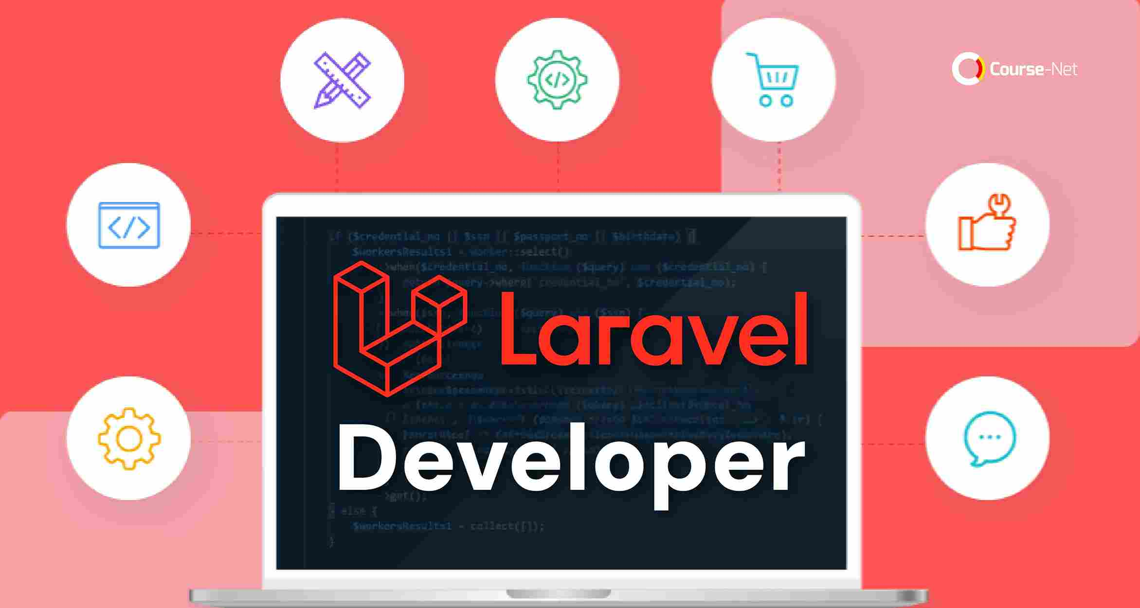

2. Frontend (React JS)
React digunakan sebagai library JavaScript dalam membangun antarmuka pengguna (user interface). React memungkinkan pengembangan tampilan yang interaktif, dinamis, dan responsif terhadap berbagai perangkat.
React bekerja dengan konsep komponen (component-based), sehingga memudahkan pengembang dalam membagi tampilan menjadi bagian-bagian kecil yang dapat digunakan kembali. Hal ini membuat proses pengembangan menjadi lebih cepat dan terorganisir.
Selain itu, React juga mendukung proses rendering yang efisien melalui Virtual DOM, sehingga meningkatkan performa aplikasi, terutama dalam menangani perubahan data secara real-time. Dengan penggunaan React, sistem yang dibangun menjadi lebih modern dan memberikan pengalaman pengguna yang lebih baik.
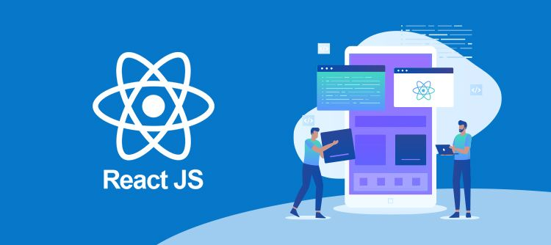

3. Styling (Tailwind CSS)
Tailwind CSS digunakan sebagai framework CSS untuk mengatur tampilan antarmuka sistem. Tailwind CSS menggunakan pendekatan utility-first, yaitu dengan menyediakan kelas-kelas kecil yang dapat langsung digunakan dalam proses styling.
Penggunaan Tailwind CSS memungkinkan pengembang untuk membuat desain yang konsisten dan responsif tanpa perlu menulis banyak kode CSS secara manual. Selain itu, Tailwind juga mempermudah dalam proses penyesuaian tampilan sesuai kebutuhan sistem.
Dengan menggunakan Tailwind CSS, tampilan sistem menjadi lebih modern, rapi, serta mampu menyesuaikan dengan berbagai ukuran layar perangkat.
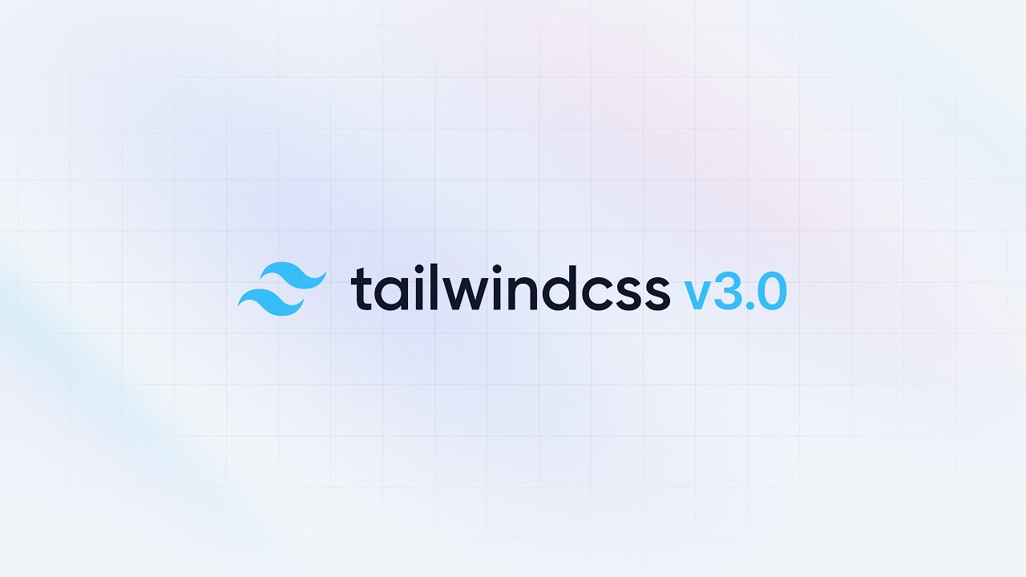

4. Database (MySQL)
MySQL digunakan sebagai sistem manajemen basis data (Database Management System) dalam sistem ini. Database berfungsi untuk menyimpan seluruh data yang digunakan dalam sistem, seperti data produk, informasi harga, serta data pendukung lainnya.
Penggunaan MySQL memungkinkan data disimpan secara terstruktur dalam bentuk tabel yang saling berhubungan. Hal ini memudahkan dalam proses pengolahan, pencarian, serta pengambilan data.
Selain itu, MySQL juga memiliki performa yang cukup baik dan banyak digunakan dalam pengembangan aplikasi berbasis web, sehingga mendukung kestabilan sistem yang dibangun.
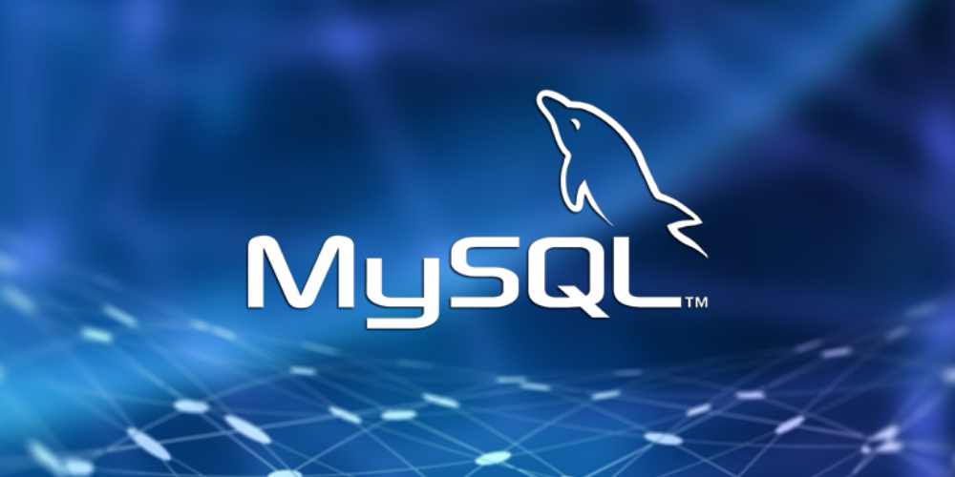

5. Code Editor (Visual Studio Code)
Visual Studio Code digunakan sebagai alat bantu utama dalam proses penulisan dan pengelolaan kode program. Visual Studio Code menyediakan berbagai fitur yang mendukung pengembangan aplikasi, seperti syntax highlighting, debugging, serta integrasi dengan berbagai ekstensi.
Beberapa ekstensi yang digunakan dapat membantu dalam mempercepat proses pengembangan, seperti auto-completion, format kode, serta integrasi dengan Git. Dengan adanya fitur-fitur tersebut, proses pengembangan sistem menjadi lebih mudah, cepat, dan terorganisir.
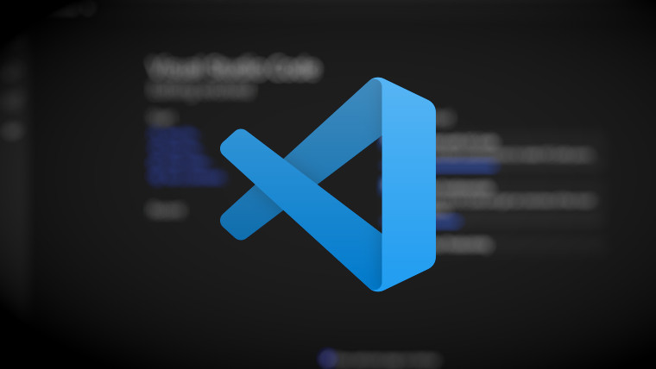

6. Web Browser
Web browser digunakan sebagai media untuk menjalankan, menguji, dan mengakses sistem yang telah dikembangkan. Browser memungkinkan pengguna untuk melihat tampilan sistem serta berinteraksi dengan fitur-fitur yang tersedia.
Selain itu, browser juga digunakan dalam proses pengujian sistem untuk memastikan bahwa sistem dapat berjalan dengan baik pada berbagai perangkat dan platform. Dengan demikian, sistem yang dibangun dapat digunakan secara luas oleh pengguna.
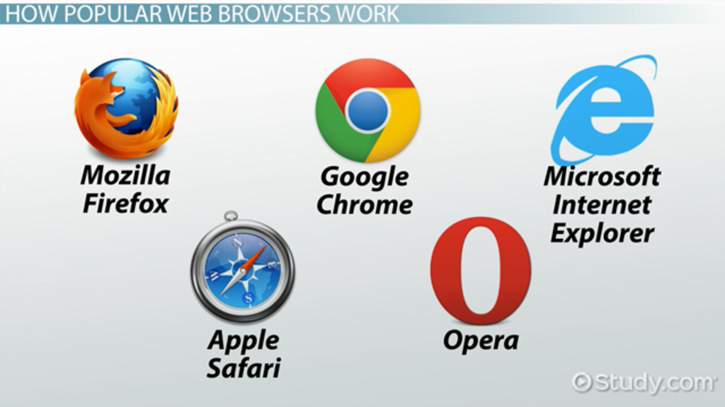

3.4 UML (Unified Modeling Language)
UML (Unified Modeling Language) adalah bahasa pemodelan visual yang digunakan untuk merancang, menggambarkan, dan mendokumentasikan sistem perangkat lunak.
Secara sederhana, UML membantu developer untuk:
- Memvisualisasikan struktur dan alur sistem
- Mempermudah komunikasi antar tim
- Merencanakan sistem sebelum dibuat (coding)

Ciri utama UML:
- Berbasis diagram (visual)
- Tidak bergantung pada bahasa pemrograman tertentu
- Digunakan dalam pengembangan software, terutama yang berbasis OOP (Object-Oriented Programming)

Contoh diagram UML:
- Use Case Diagram → menggambarkan interaksi user dengan sistem
- Class Diagram → menunjukkan struktur kelas dan relasinya
- Activity Diagram → alur proses atau workflow
- Sequence Diagram → urutan interaksi antar objek

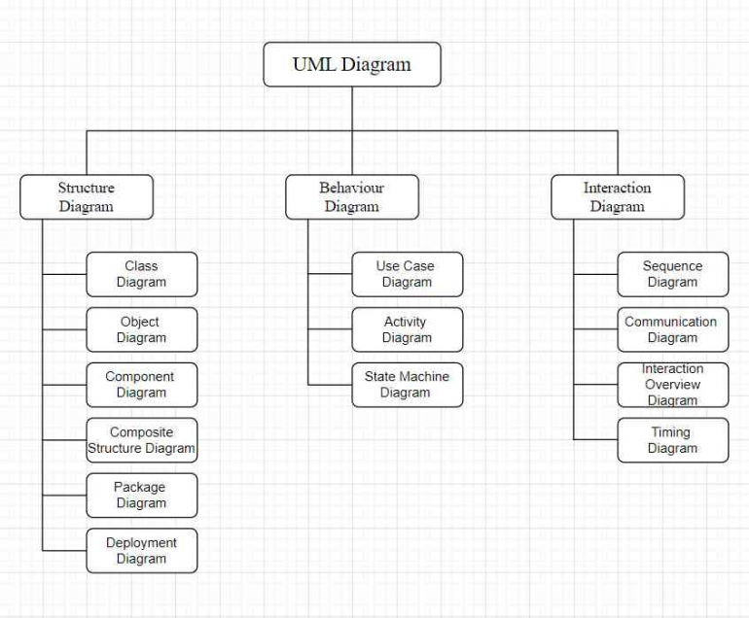

3.4.1 Use Case Diagram
Use Case Diagram merupakan diagram yang digunakan untuk menggambarkan interaksi antara aktor dengan sistem yang akan dibangun. Diagram ini menunjukkan fungsi-fungsi utama yang terdapat dalam sistem serta siapa saja yang dapat menggunakan fungsi tersebut.
Pada sistem informasi promosi dan pengelolaan produk berbasis web pada CV. Mandiri Perdana Sukses, terdapat dua aktor utama, yaitu Admin dan User (Pengunjung).
Admin memiliki hak akses untuk mengelola data produk, sedangkan user hanya dapat melihat informasi produk yang tersedia pada website.
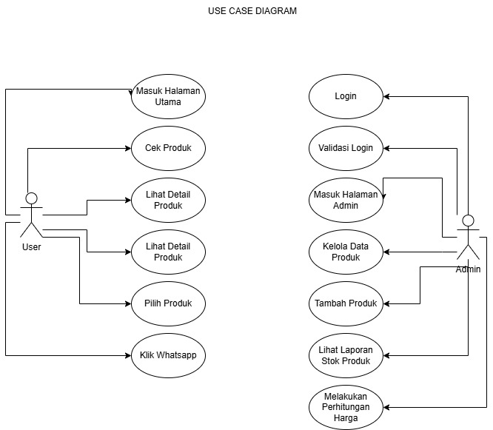

Aktor dan Fungsinya:
1. Admin
- Login ke sistem
- Menambah data produk
- Melihat data produk
- Menghapus data produk
2. User (Pengunjung)
- Melihat daftar produk
- Melihat detail produk
- Menghubungi melalui WhatsApp
- Melihat lokasi melalui Google Maps

3.4.2 Activity Diagram
Activity Diagram digunakan untuk menggambarkan alur aktivitas atau proses yang terjadi dalam sistem. Diagram ini menunjukkan urutan langkah-langkah yang dilakukan oleh pengguna maupun sistem.

1. Activity Diagram Login Admin
Proses login dimulai ketika admin memasukkan email dan password ke dalam sistem. Sistem kemudian melakukan validasi data. Jika data yang dimasukkan benar, maka admin akan diarahkan ke halaman dashboard. Namun, jika data yang dimasukkan salah, maka sistem akan mengembalikan ke halaman login.
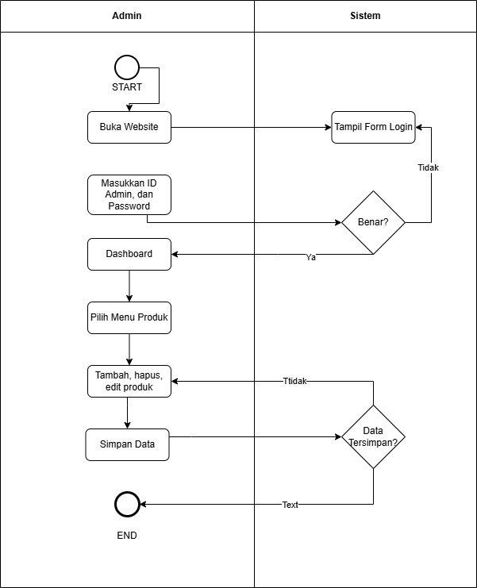

2. Activity Diagram Pengelolaan Produk
Proses dimulai ketika admin berhasil login ke dalam sistem. Selanjutnya admin memilih menu produk untuk melakukan pengelolaan data. Admin dapat menambahkan produk baru dengan mengisi data yang diperlukan, kemudian sistem akan menyimpan data tersebut ke dalam database. Selain itu, admin juga dapat menghapus data produk yang sudah tidak diperlukan.
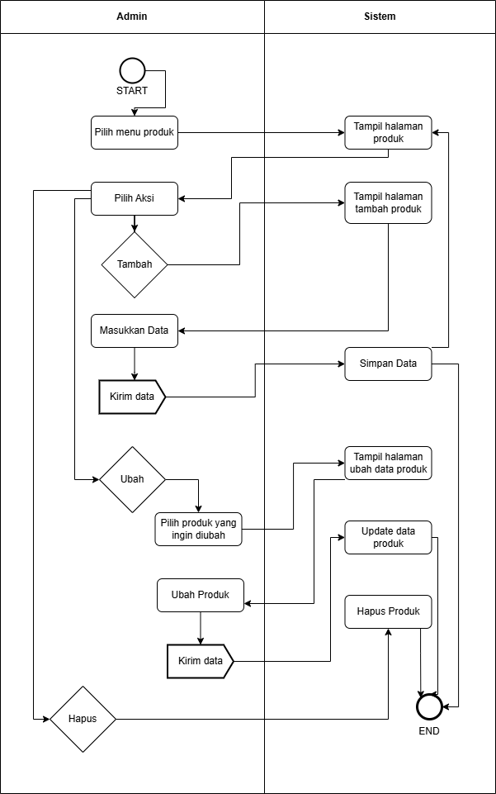

3. Activity Diagram User (Pengunjung)
Proses dimulai ketika user membuka website. User dapat melihat daftar produk yang tersedia, kemudian memilih salah satu produk untuk melihat detailnya. Selanjutnya user dapat menghubungi pihak perusahaan melalui WhatsApp atau melihat lokasi perusahaan melalui Google Maps.
